**22. Juni 2021**

**FUJIFILM und FUJIFILM Business Innovation eröffnen gemeinsam das virtuelle Event „FUJIFILM Virtual Exhibition 2021“**

FUJIFILM und Fujifilm Business Innovation geben hiermit bekannt, dass die Geschäftsbereiche grafische Kommunikation der beiden Unternehmen vom 24. Juni bis 9. Juli gemeinsam das Online-Event „FUJIFILM Virtual Exhibition 2021“ veranstalten. In einem 3D-Raum, der eine „Druckerei in naher Zukunft“ zeigt, sind eine Reihe neuer Produkte mit modernsten Technologien zu sehen. Darüber hinaus bietet das Event eine Reihe von Seminaren mit unabhängigen Experten aus dem grafischen Gewerbe zur einer breiten Palette an Themen. In der Ausstellungszeit liegt der Schwerpunkt auf dem Schaffen neuer Werte. Zur Sprache kommen verschiedene Themen, wie etwa aktuelle Branchentrends und Tipps zur Bewältigung der Folgen von COVID-19.

< Übersicht: FUJIFILM Virtual Exhibition 2021 >

1. Konzept  
   Unter dem Motto BELIEVING IN PRINT wird die „Virtual Exhibition 2021“ von Fujifilm als ein Ort eröffnet, wo Drucker eine Vielzahl an Lösungen entdecken können, die alle zum Schaffen neuer Werte beitragen sollen. Fujifilm stellt in einem 3D-Raum, der eine „Druckerei der nahen Zukunft“ zeigt, die neuesten Lösungen aus einer Vielzahl von Bereichen aus, wie etwa Akzidenz-, Verpackungs-, Schilder- und Displaydruck. Zu sehen ist eine Vielzahl an hochwertigen Videos von Webinaren und Demonstrationen, die die Formulierung von Wachstumsstrategien zur Entwicklung neuer Geschäftsfelder und Prozessreformen für mehr Effizienz unterstützen.
2. Anmeldung   
   Zum Besuch der virtuellen Ausstellung ist eine Anmeldung auf unserer [Aktionsseite](https://believinginprint.fujifilm.com/eu/en/) notwendig.
3. 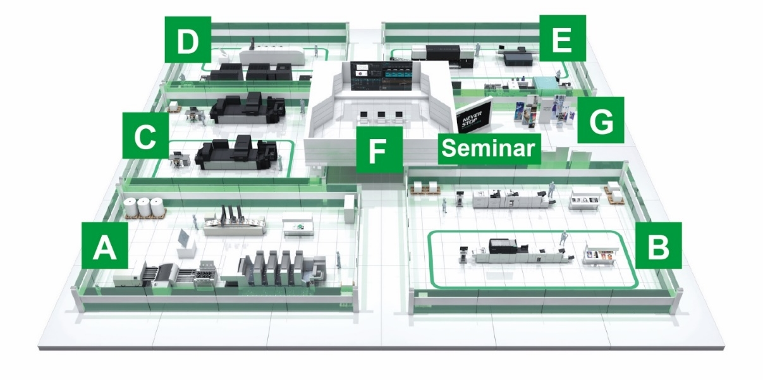Bild von 3D-Raum

A: Offset-Drucklinie

B: Digitaldrucklinie, Toner

C: Digitaldrucklinie, Inkjet

D: Verpackungsdrucklinie

E: Industrielle Signage-Drucklinie

F: Workflow-Lösungen

G: FUJIFILM Inkjet Technology

1. Webinar  
   Fujifilm bietet acht Sessions mit Experten aus verschiedensten Bereichen der Branche an. Diese Sessions können dafür genutzt werden, Ideen für neue Möglichkeiten im Druck zu entwickeln, wie z.B. die Erschließung neuer Geschäftsfelder und Wachstumsstrategien, sowie Ideen, die zu Prozessverbesserungen für mehr Effizienz führen.

**1. Keynote-Session „The Graphic Arts Industry and the New Fujifilm“ (Das grafische Gewerbe und das neue Fujifilm) (24.06., 14:30 Uhr CET, LIVE)  
Jim Hamilton**, Industry Analyst, Keypoint Intelligence  
**Hiroaki Shimosaka**, General Manager, Graphic Systems Business Division, FUJIFILM Corporation

1. **„Technology driving change for variable data on direct mail and transaction print“ (Technologie als Treiber für den Wandel bei variablen Daten für Direktmailings und Transaktionsdruck) (25.06., on demand)  
   Ryan McAbee**, Director, Production Workflow Consulting Service, Keypoint Intelligence
2. **„Future of Digital Labels and Flexible Packaging“ (Die Zukunft digitaler Etiketten und flexibler Verpackungen), (25.06., 16:00 Uhr CET, LIVE)  
   Sean Smyth, Printing & Packaging Technologist, Smithers Analyst & Consultant, Smithers**
3. **„Technology driving chang for variable data on direct mail and transaction print“ (Technologie als Treiber für den Wandel bei variablen Daten für Direktmailings und Transaktionsdruck) (25.06., on demand)  
   Greg Balch**, Vice President und General Manager, FUJIFILM Integrated Inkjet Solutions  
   **Shane Tansey**, Business Development Manager, FUJIFILM Integrated Inkjet Solutions  
   **Ankur Mour**, Mechanical Engineer III, FUJIFILM Integrated Inkjet Solutions
4. **„Digital Printing Value & How to Sell it“ (Wert des Digitaldrucks und seine Vermarktung (28.06., on demand)  
   German Sacristan**, Director Production Print & Media Group, Keypoint Intelligence
5. **„Challenges and opportunities for commercial printers post-COVID“ (Herausforderungen und Chancen für Akzidenzdrucker nach der COVID-Pandemie) (28.06., 16:00 Uhr CET, LIVE)  
   Marco Boer**, Vice President, IT Strategies
6. **„The state of wide format printing 2021 – roadmap to recovery“ (Die Lage im Großformatdruck 2021 – Fahrplan für die Erholung), (29.06., on demand)  
   Eric Zimmerman, Director of Wide Format Printing, Keypoint Intelligence**
7. **„A digital imprinting strategy for packaging“ (Strategie für digitale Aufdrucke für Verpackungen)  
   Greg Balch**, Vice President und General Manager, FUJIFILM Integrated Inkjet Solutions  
   **Shane Tansey**, Business Development Manager, FUJIFILM Integrated Inkjet Solutions  
   **Jamie Walsh**, North American Sales Manager, FUJIFILM Integrated Inkjet Solutions

**ENDE**

**Über FUJIFILM Corporation**

Die FUJIFILM Corporation ist ein führendes Unternehmen der FUJIFILM Holdings. Seit seiner Gründung im Jahr 1934 hat das Unternehmen umfangreiches technologisches Know-how in Fotografie und Imaging erworben und stetig ausgebaut. Diese Technologien bieten die wissenschaftliche Grundlage für die Nutzung auch im medizinischen Umfeld und für den Ausbau des Konzerns zu einem umfassenden Healthcare Unternehmen, wobei das Spektrum von der Vorsorge, über die Diagnose bis zur Behandlung von Krankheiten in den Gebieten Medical und Life Science reicht. Expandiert wird auch in den Wachstumssegmenten der hochfunktionalen Materialien: hierzu gehören Flachbildschirme, grafische Systeme und optische Komponenten.

**Über Fujifilm Graphic Systems**

Fujifilm Graphic Systems ist ein verlässlicher, langfristiger Partner mit Schwerpunkt auf technisch anspruchsvollen Drucklösungen, mit denen Druckereien eigene Wettbewerbsvorteile entwickeln und neue Geschäftsfelder erschließen können. Eine solide finanzielle Lage und konstant hohe Investitionen in Forschung und Entwicklung ermöglichen es Fujifilm, eigene Technologien für herausragende Druckleistungen zu entwickeln.  Dazu zählen Lösungen für Druckvorstufe und Drucksaal, für Offset -, Wide-Format - und Digitaldruck sowie Workflow-Software für die Verwaltung der Druckproduktion. Fujifilm hat sich dazu verpflichtet die Umweltauswirkungen seiner Produkte und Verfahren zu minimieren sowie aktiv Umweltschutz zu betreiben. Das Unternehmen ist bestrebt, seine Kunden über geeignete Verfahren im Umweltbereich zu informieren. Nähere Informationen erhalten Sie über <http://www.fujifilm.eu/de/produkte/grafische-systeme> oder [www.youtube.com/FujifilmGSEurope](http://www.youtube.com/FujifilmGSEurope) oder folgen Sie uns auf Twitter unter @FujifilmPrint

**Für zusätzliche Informationen wenden Sie sich bitte an**

Tom Platt

AD Communications

E: [tplatt@adcomms.co.uk](mailto:tplatt@adcomms.co.uk)

Telefon: +44 (0)1372 460 586